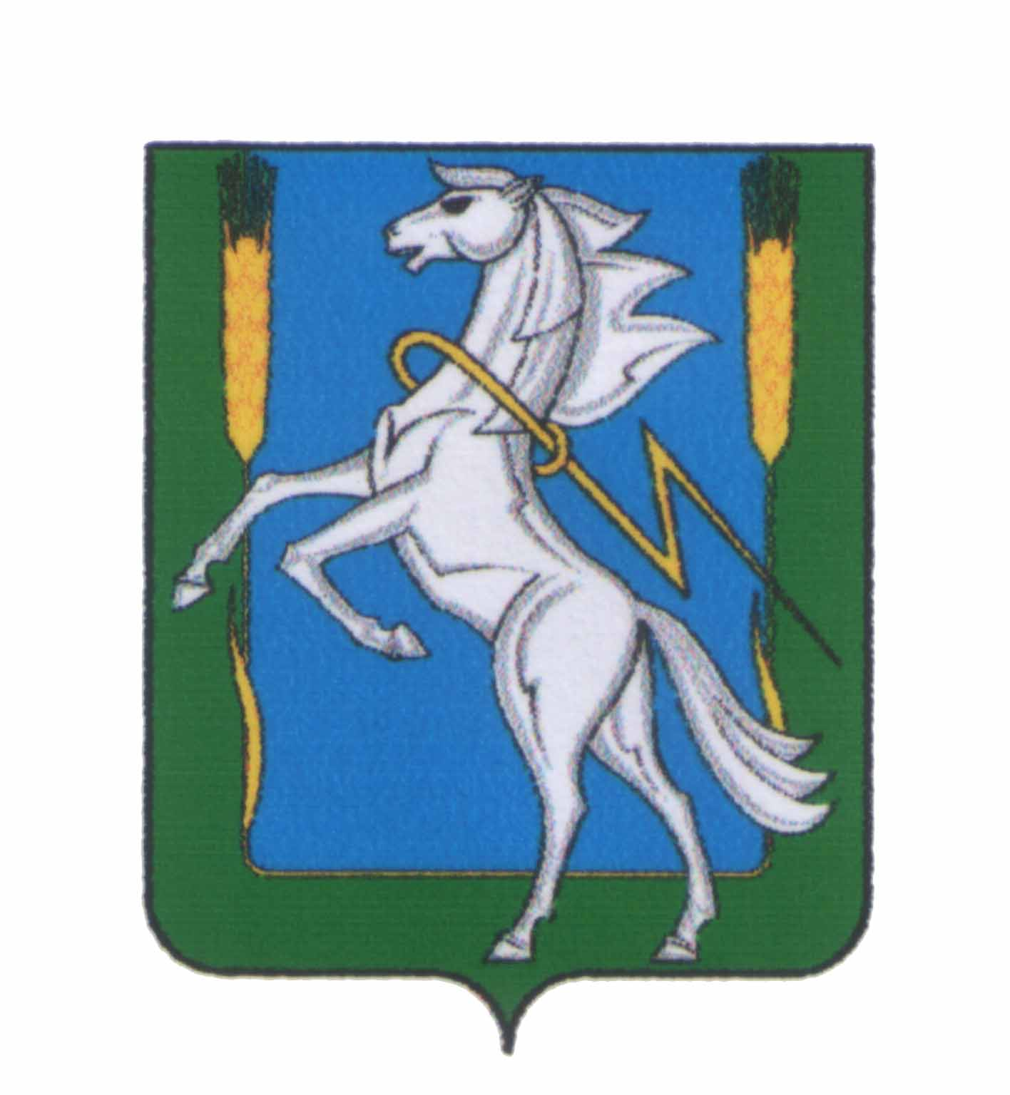

СОВЕТ ДЕПУТАТОВ
Томинского сельского поселения
Сосновского муниципального района Челябинской области
четвертого созыва

РЕШЕНИЕ

от «25» декабря 2017г. №46
Об утверждении Положения о Совете ветеранов
Томинского сельского поселения
Сосновского муниципального района
Челябинской области

В соответствии со ст. 14 Федерального закона от 06 октября 2003 года №131-ФЗ «Об общих принципах организации местного самоуправления в Российской Федерации, руководствуясь Уставом Томинского сельского поселения Сосновского муниципального района Челябинской области,
Совет депутатов Томинского сельского поселения

РЕШАЕТ:

1. Утвердить Положение о Совете ветеранов Томинского сельского поселения Сосновского муниципального района Челябинской области (Приложение №1).
2. Утвердить состав Совета ветеранов Томинского сельского поселения Сосновского муниципального района Челябинской области (Приложение №2).
3. Обнародовать настоящее решение на информационных стендах на территории Томинского сельского поселения Сосновского муниципального района Челябинской области и размещению на официальном сайте органов местного самоуправления Томинского сельского поселения Сосновского муниципального района Челябинской области в информационно-телекоммуникационной сети «Интернет».
4. Настоящее решение вступает в силу со дня подписания.
5. Контроль исполнения настоящего решения возложить на заместителя Главы администрации Томинского сельского поселения Сосновского муниципального района Челябинской области М.С. Вялову.

Председатель Совета депутатов  Томинского сельского поселения  __________________ О.А. Митрофанова  М.п. | Глава  Томинского сельского поселения  ______________________ Т.Н. Голубицкая  М.п.

Приложение №1
к решению Совета депутатов
Томинского сельского поселения
Сосновского муниципального района
Челябинской области
от 25.12.2017г. №46

Положение о Совете ветеранов
Томинского сельского поселения Сосновского муниципального района
Челябинской области

1. Общие положения
1.1. Совет ветеранов Томинского сельского поселения Сосновского муниципального района Челябинской области (далее – Совет ветеранов) является первичной общественной организацией, объединяющей проживающих на территории Томинского сельского поселения пенсионеров, инвалидов, ветеранов войны, труда, Вооруженных Сил и правоохранительных органов. Совет ветеранов не является юридическим лицом.
1.2. Совет ветеранов создан с целью содействия решению социальных проблем проживающих на территории Томинского сельского поселения ветеранов, пенсионеров, инвалидов, ветеранов Вооруженных Сил и правоохранительных органов.
1.3. Деятельность Совета ветеранов строится на принципах добровольности и равноправия членов общественной организации, самоуправления и законности в строгом соответствии с Конституцией Российской Федерации, федеральными законами, Указами и распоряжениями Президента Российской Федерации, постановлениями и распоряжениями Правительства Российской Федерации, законодательными актами Губернатора Челябинской области, Главы Сосновского района, Главы Томинского сельского поселения и настоящим Положением.
1.4. Решения, принятые Советом ветеранов, носят рекомендательный характер. Для членов Совета ветеранов его решения являются обязательными.

2. Цели и задачи совета ветеранов
2.1. Обеспечение социально-правовой защиты проживающих на территории Томинского сельского поселения ветеранов, пенсионеров и инвалидов, их законных прав и интересов, достойного социального положения в обществе.
2.2. Создание условий для развития и расширения общественной активности ветеранов, удовлетворения их духовных потребностей.
2.3. Содействие в улучшении материального положения членов организации, уровня их бытовых условий, а также предоставляемых медицинских, информационных и культурно-оздоровительных услуг.
2.4. Патриотическое воспитание молодежи на примерах героических земляков, односельчан, внесших значительный вклад в историю Томинского сельского поселения.
2.5. Взаимодействие с Молодежным советом, созданным при Совете депутатов Томинского сельского поселения, по вопросам социальной поддержки одиноких пенсионеров и инвалидов, оказания им адресной помощи, в организации совместной работы по решению молодежных и подростковых проблем.
2.6. Организация учета членов первичной организации.

3. Права и основные функции Совета ветеранов
3.1. Совет ветеранов имеет право:
3.1.1. Запрашивать и получать необходимые для своей деятельности информацию и материалы в органах местного самоуправления, муниципальных учреждениях и предприятиях, общественных объединениях и у должностных лиц органов местного самоуправления Томинского сельского поселения.
3.1.2. Принимать участие в мероприятиях, проводимых органами местного самоуправления Томинского сельского поселения по вопросам, относящимся к компетенции Совета ветеранов.
3.1.3. Приглашать на свои заседания и мероприятия должностных лиц органов местного самоуправления, представителей других общественных организаций и объединений Томинского сельского поселения.
3.1.4. Созывать собрания ветеранов, проводить совещания актива ветеранов, организовывать лекции, экскурсии и другие коллективные мероприятия, участвовать в организации и работе различных общественных клубов.
3.1.5. Вносить в органы местного самоуправления, органы исполнительной власти предложения по улучшению социальных условий жизни ветеранов и инвалидов.
3.1.6. Образовывать рабочие группы для объективной и качественной подготовки, оценки материалов, выносимых на рассмотрение Совета ветеранов.
3.1.7. Размещать материалы о своей работе в средствах массовой информации Челябинской области, Сосновского муниципального района и Томинского сельского поселения, а также в сети «Интернет» на сайте органов местного самоуправления Томинского сельского поселения.
3.2. Основные функции Совета ветеранов:
3.2.1. Участие в планировании воспитательной работы.
3.2.2. Участие в организации и проведении тематических вечеров, встреч.
3.2.3. Обеспечение участия ветеранов в подготовке и проведении праздничных и иных мероприятий в ознаменование исторических событий и памятных дат.
3.2.4. Проведение мероприятий согласно плану на календарный год.
3.2.5. Участие в рассмотрении писем, заявлений, жалоб, поступивших от ветеранов.

4. Порядок формирования, принципы деятельности
и обязанности членов Совета ветеранов
4.1. Совет ветеранов формируется на добровольной основе из представителей проживающих на территории Томинского сельского поселения ветеранов, пенсионеров, инвалидов, ветеранов Вооруженных Сил и правоохранительных органов, путем выборов на собрании ветеранов, с обязательным утверждением членами Совета ветеранов Томинского сельского поселения представителя Совета ветеранов от каждого населенного пункта, входящего в состав муниципального образования.
4.2. Структура Совета ветеранов определяется собранием или конференцией.
4.3. Совет ветеранов Томинского сельского поселения избирается без ограничения срока деятельности, но может быть переизбран по решению общего собрания ветеранов.
4.4. Совет ветеранов строит свою работу на основе творческой инициативы и самодеятельности, в соответствии с запросами и интересами членов организации.
4.5. Совет ветеранов самостоятельно:
- определяет задачи своей деятельности, с учетом местных условий, сложившихся традиций, имеющегося опыта;
- устанавливает для себя порядок работы.
4.6. Члены Совета ветеранов обязаны:
- участвовать в работе Совета ветеранов, присутствовать на заседаниях Совета ветеранов, участвовать в собраниях ветеранов;
- выполнять решения Совета ветеранов, собрания ветеранов и принятые на себя обязательства;
- соблюдать настоящее Положение;
- регулярно отчитываться о своей деятельности на заседаниях Совета ветеранов.
4.7. Полномочия члена Совета ветеранов могут быть прекращены, с выводом из состава Совета ветеранов, за недобросовестное исполнение обязанностей и ненадлежащее осуществление полномочий члена Совета ветеранов, функций Совета ветеранов, которые предусмотрены настоящим Положением, а также за совершение поступков, не совместимых со статусом члена Совета ветеранов.

5. Организация деятельности совета ветеранов
5.1. Совет ветеранов осуществляет свои полномочия в соответствии с настоящим Положением.
5.2. Собрание ветеранов является высшим руководящим органом и проводится не реже одного раза в год. Совет ветеранов избирается на собрании ветеранов. Совет ветеранов избирает из своего состава председателя и заместителя председателя.
5.3. Основной организационной формой работы Совета ветеранов являются его заседания, которые собираются по мере необходимости, но не реже одного раза в квартал. Заседание Совета ветеранов правомочно, если на нем присутствует более половины его членов. В случае невозможности прибыть на заседание член Совета ветеранов заблаговременно извещает об этом председателя или его заместителя.
5.4. Информация о времени и месте проведения заседания, а так же о рассматриваемых вопросах доводится до членов Совета ветеранов и приглашенных не менее, чем за три дня.
5.5. По итогам заседаний Совет ветеранов принимает решения, которые считаются принятыми, если за них проголосовало большинство присутствующих членов Совета ветеранов.
5.6. Решения совета ветеранов оформляются протоколом, подписываются председателем совета и в пятидневный срок доводятся до всех заинтересованных лиц и организаций.
5.7. На отчетном собрании ветеранов Совет ветеранов отчитывается о проделанной работе за год и обсуждает план работы Совета ветеранов на следующий год.
5.8. Должностными лицами Совета ветеранов являются:
5.8.1. Председатель Совета ветеранов:
- обеспечивает выполнение решений Совета ветеранов и общего собрания ветеранов, руководит текущей деятельностью Совета ветеранов;
- в пределах своей компетенции распределяет обязанности между членами Совета ветеранов.
5.8.2. Заместитель председателя Совета ветеранов:
- в отсутствие председателя Совета ветеранов выполняет его обязанности;
- в отсутствие или по поручению председателя Совета ветеранов проводит заседания Совета ветеранов;
- выполняет поручения председателя Совета ветеранов и решения Совета ветеранов, общего собрания ветеранов.
5.8.3. Члены Совета ветеранов:
- участвуют в заседаниях и работе Совета ветеранов;
- выполняют поручения председателя и заместителя председателя Совета ветеранов.
5.9. Голосование о досрочном прекращении полномочий председателя Совета ветеранов проводится:
- по инициативе самого председателя, выраженной в письменной форме;
- по инициативе более половины членов Совета ветеранов.

Глава Томинского сельского поселения Т.Н. Голубицкая

Приложение №2
к решению Совета депутатов
Томинского сельского поселения
Сосновского муниципального района
Челябинской области
от 25.12.2017г. №45

Состав Совета ветеранов Томинского сельского поселения
Сосновского муниципального района Челябинской области

Председатель – Каракич Елена Ивановна
Заместитель председателя – Павлик Евгения Ильинична

Секретарь – Голубицкая Татьяна Александровна
Члены Совета ветеранов:
1. Танкина Дина Кузьмовна
3. Максимов Виктор Афанасьевич
4. Мезенцева Валентина Вильгельмовна

